ASSUNTO :. SOLICITO AO EXMO SENHOR PREFEITO MUNICIPAL CARLOS NELSON BUENO, PARA QUE JUNTO AO DEPARTAMENTO COMPETENTE REALIZE OPERAÇÃO ASFALTICA NA AVENIDA GUARANI, DO BAIRRO MOGI MIRIM II.

DESPACHO

SALA DAS SESSÕES____/____/_____

PRESIDENTE DA MESA

INDICAÇÃO Nº DE 2010

SENHOR PRESIDENTE,
SENHORES VEREADORES,

Indico ao Exmo Senhor Prefeito Municipal Carlos Nelson Bueno, para que junto ao Departamento competente proceda uma operação asfaltica na Avenida Guarani, do Bairro Mogi Mirim II.

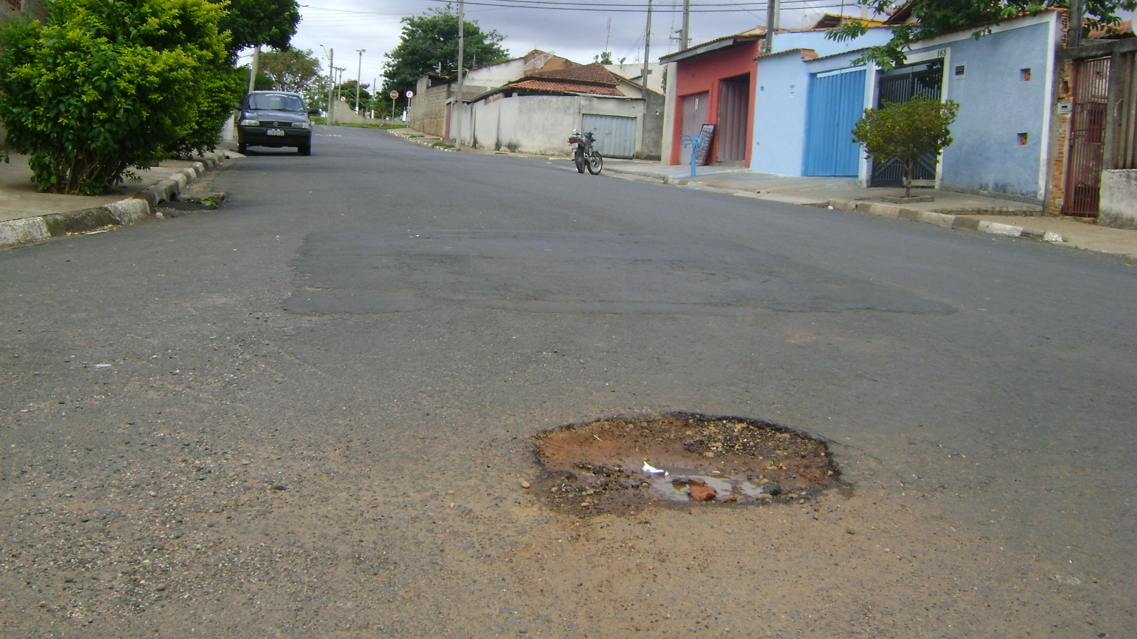

SALA DAS SESSÕES “VEREADOR SANTO RÓTOLLI”, em 18 de Novembro de 2010.

VEREADOR LUIS ROBERTO TAVARES

